TRƯỜNG THPT ĐA PHƯỚC
Tổ Vật lí – Kĩ thuật

ĐÁP ÁN ĐỀ KIỂM TRA HỌC KÌ I - NĂM HỌC 2015 – 2016
MÔN: VẬT LÍ 10

Câu 1:  1,5 điểm  Vận dụng  1,0 điểm | - Phát biểu định luật vận vật hấp dẫn.  - Công thức  - Chú thích, đơn vị | 1,0 đ  0,25 đ  0,25 đ
Câu 1:  1,5 điểm  Vận dụng  1,0 điểm | Lực hấp dẫn: 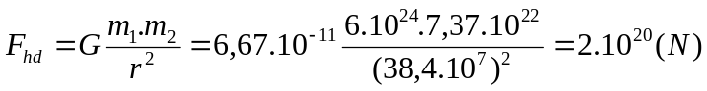 | 1,0 đ
Câu 2:  1,5 điểm | - Định nghĩa momen lực  - Công thức.  - Chú thích, đơn vị | 1,0 đ  0,25 đ  0,25 đ
Câu 3:  2,0 điểm | - Phát biểu định luật III Niu-tơn  - Trình bày ba đặc điểm của lực và phản lực | 0,5 đ  0,5 đ x 3
Câu 4:  1,0 điểm | Thời gian : 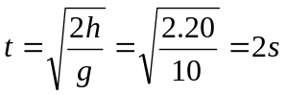  Vận tốc : 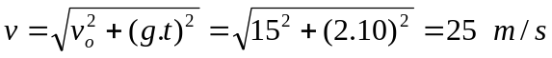 | 0,5 đ  0,5 đ
Câu 5:  3,0 điểm | - Vẽ hình biểu diễn lực tác dụng lên ô tô và hệ quy chiếu.  - Viết đúng định luật II Niu-tơn tác dụng lên ô tô.  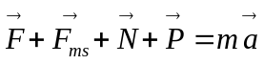  - Chiếu định luật II Niu-tơn lên hệ tọa độ.  Ox: F - F_{ms} = ma  Oy: N - P = 0  N= P = mg  - Lực ma sát: F_{ms} = µ.N = µ.m.g = 0,2.5000.10 = 10000 (N)  - Gia tốc của ô tô: 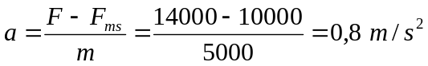  - Vận tốc của ô tô sau thời gian t = 20s:  v = v_{o} + a.t = 0,8.20 = 16 m/s  - Ô tô chuyển động thẳng đều.  - Lực kéo: F = F_{ms} = 10000 (N)  - Quãng đường: S = v.t = 16.60=960 m | 0,25 đ  0,25 đ  0, 25 đ x2  0,25 đ  0,5 đ  0,25 đ  0,5 đ  0,5 đ

Ghi chú: HS thiếu đơn vị hoặc đơn vị sai trừ 0,25 đ/ lần; trừ không quá hai lần

